**LAPORAN TUGAS BESAR**

**APLIKASI MANAJEMEN DAN PENCATATAN WORKOUT HARIAN**

Yang di susun oleh:

|  |  |  |
| --- | --- | --- |
| Kelompok | : | 17 |
| Anggota | : | 1. Fauzan Rafif | 103112400227  2. Gilar Saputra | 103112400253 |

**TELKOM UNIVERSITY PURWOKERTO**

**S1 TEKNIK INFORMATIKA**

**2024/2025**

**Pendahuluan**

Tugas besar kali ini bertujuan untuk mengembangkan atau membuat suatu aplikasi yang dapat membantu user atau pengguna untuk memantau aktivitas workout penggguna. Aplikasi ini bertujuan agar user dapat melihat aktivitas workoutnya dengan fitur-fitur seperti menambah, mengubah, menghapus dan meampilkan data aktivitas, serta akan membantu pengguna untuk memantau kalori selama beraktivitas. Aplikasi ini juga akan menampilkan data statistik anda selama menggunakan aplikasi, dan sistem dapat memberikan rekomendasi latihan kepada pelanggan. Tujuan lainnya jua agar pelanggan atau user dapat memantau kemajuan aktivitas workout mereka selama menggunakan aplikasi ini.

**Deskripsi**

Aplikasi ini digunakan untuk mencatat aktivitas workout pengguna dan memberikan rekomendasi latihan. Data utama yang digunakan adalah daftar latihan, durasi, jumlah kalori, dan jadwal latihan. Pengguna aplikasi adalah individu yang ingin melacak kemajuan olahraga mereka, dengan fitur-fitur yang disediakan, yaitu

1. **Manajemen data** : menambah, mengubah, menghapus, dan menampilkan data aktivitas workout.
2. **Searching** : user dapat mencari latihan yang sudah user lakukan.
3. **Sorting** : user dapat menyorting atau mengurutkan kalori dan durasi, dimana ini berguna untuk mempermudah user dapat melihat suatu data latihan menghabiskan berapa lama waktu dan kalori yang di bakar saat olahtraga tersebut
4. **Rekomendasi Latihan** : system akan membantu user memberikan rekomendasi latihan berdasarkan pola sebelumnya .
5. **Statistik/laporan** : sistem dapat mengelola data aktivitas user selama menggunakan aplikasi.

Berikut Deskripsi Kode :

Gambar 1.0 – Import Library

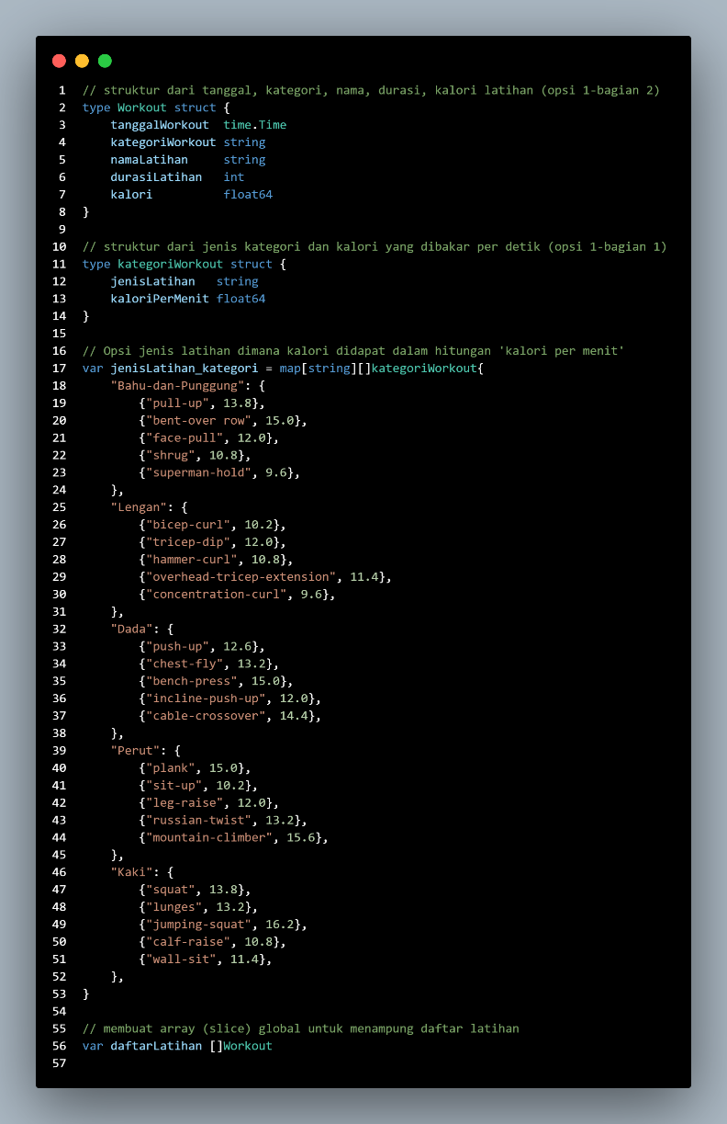

Gambar 1.1 – Struktur dan array

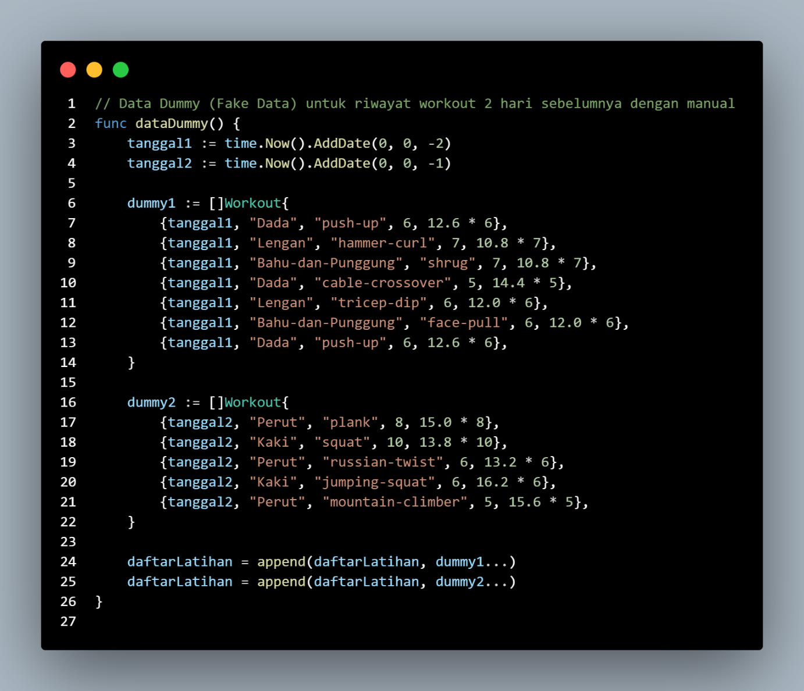

Gambar 1.2 – Data Dummy (Fake data)

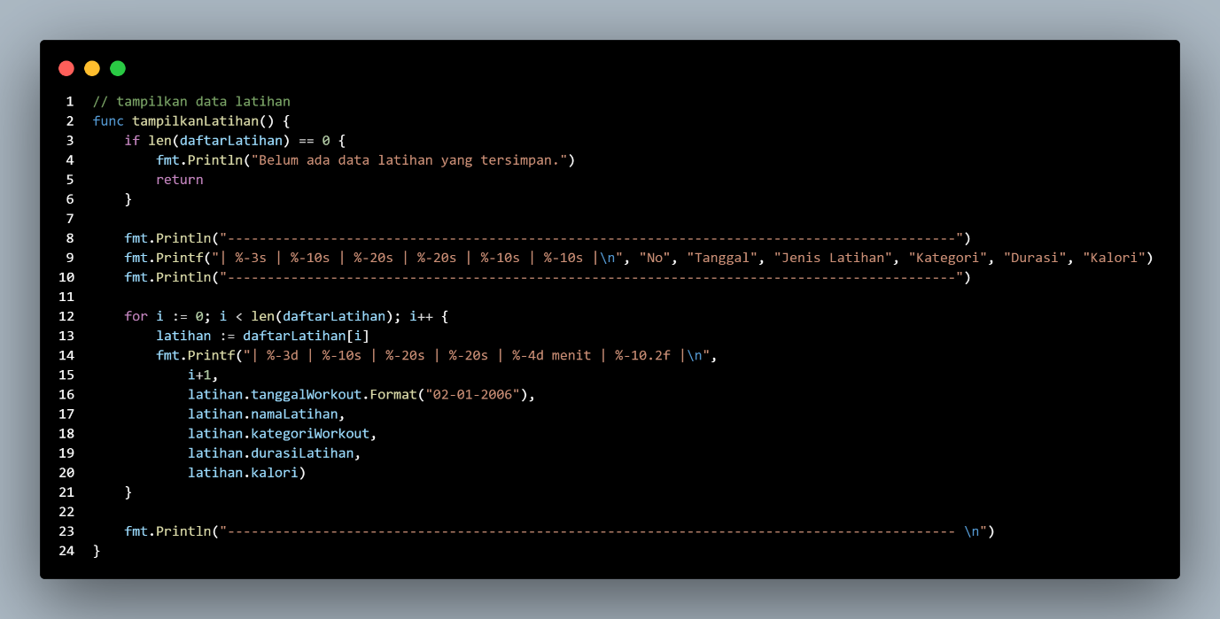

Gambar 1.3 – Fitur Tampilkan Data

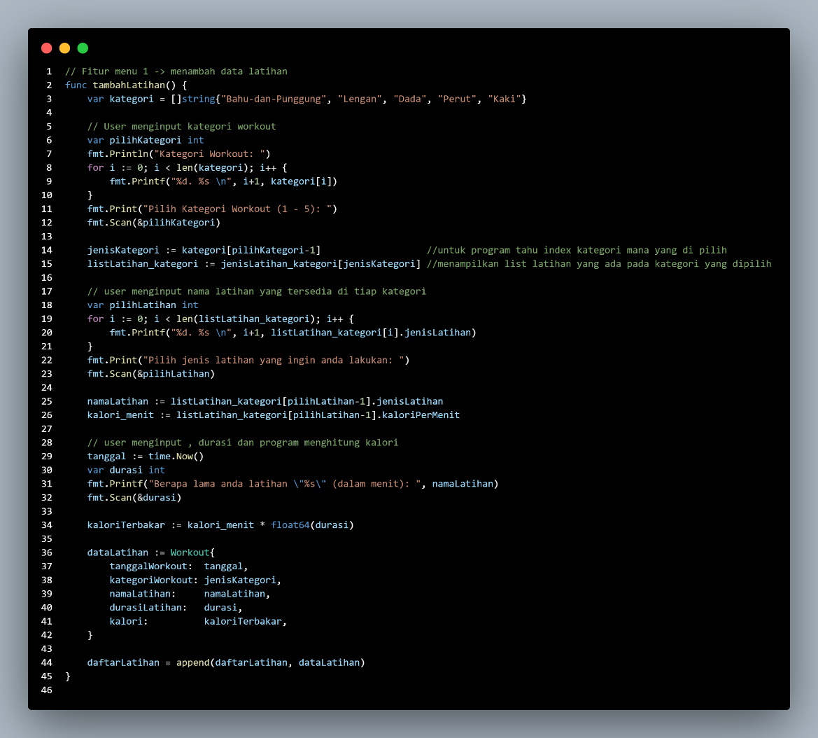

Gambar 1.4 – Fitur Tambah Data

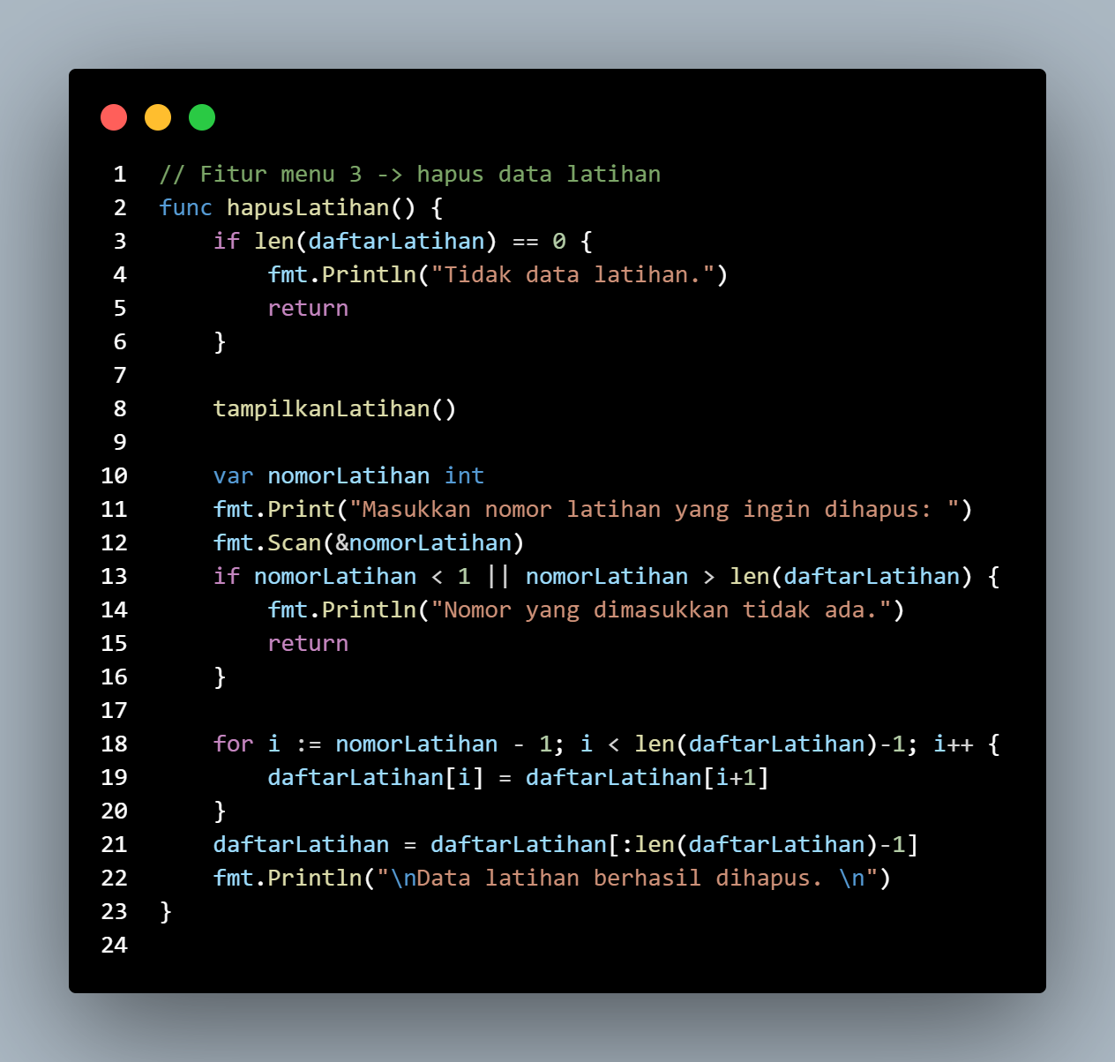

Gambar 1.5 – Fitur Hapus Data

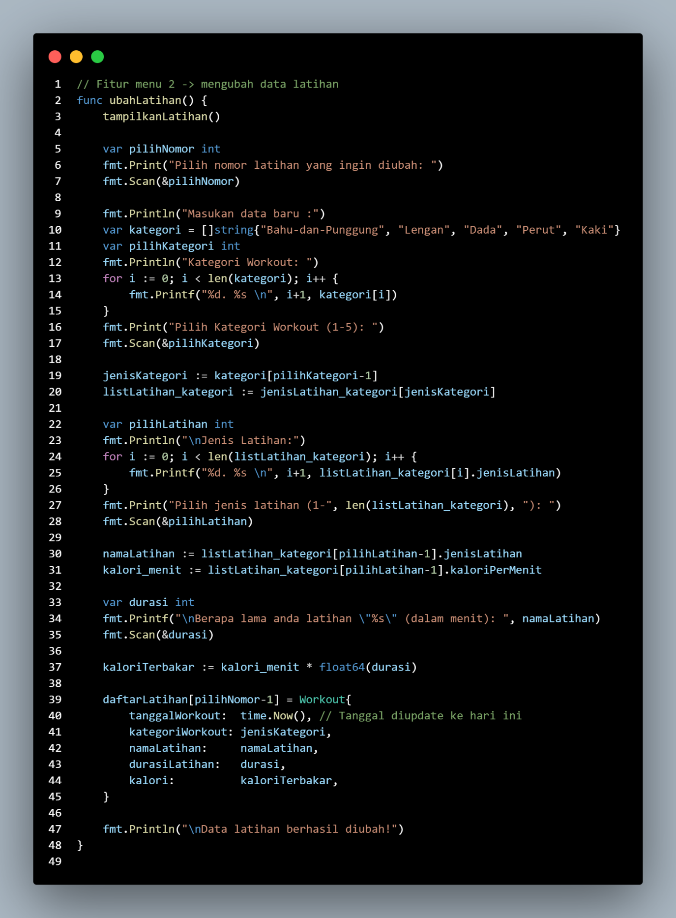

Gambar 1.6 – Fitur Ubah Data

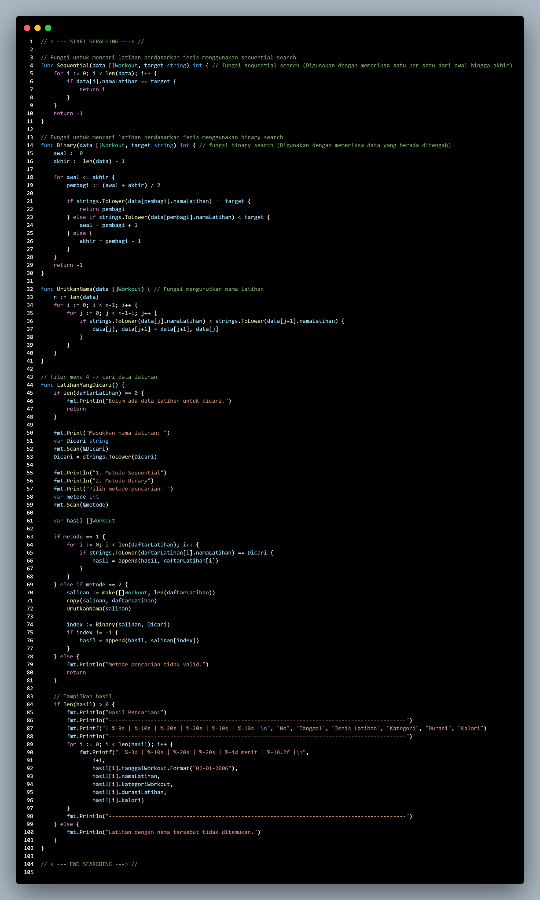

Gambar 1.7 – Fitur Searching

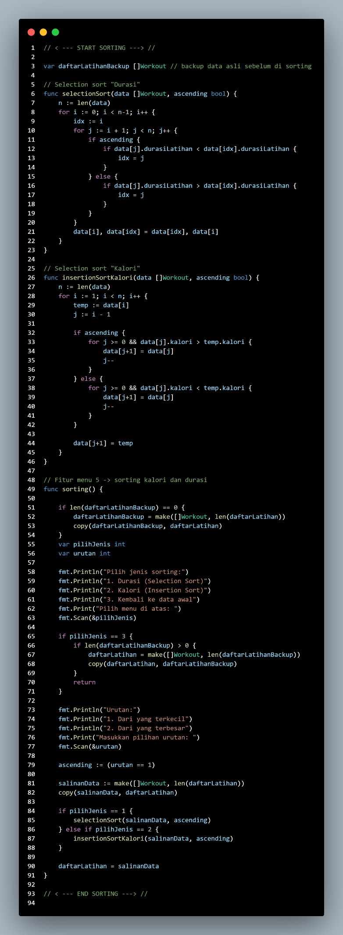

Gambar 1.8 – Fitur Sorting

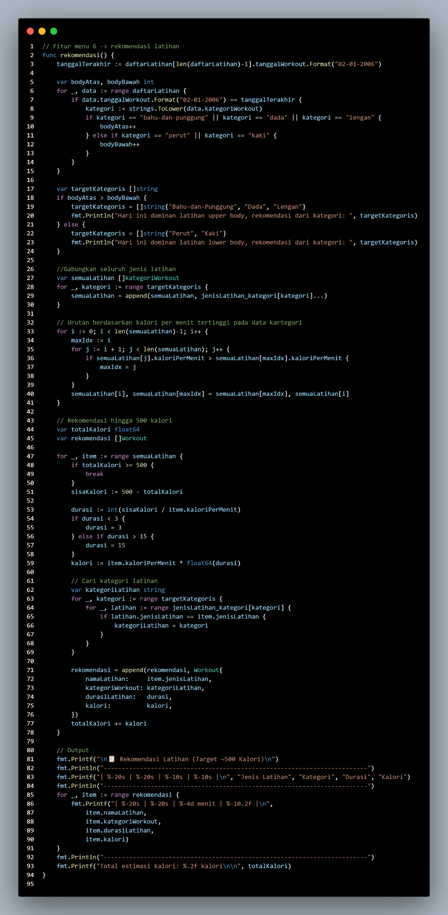

Gambar 1.9 – Fitur Rekomendasi Latihan

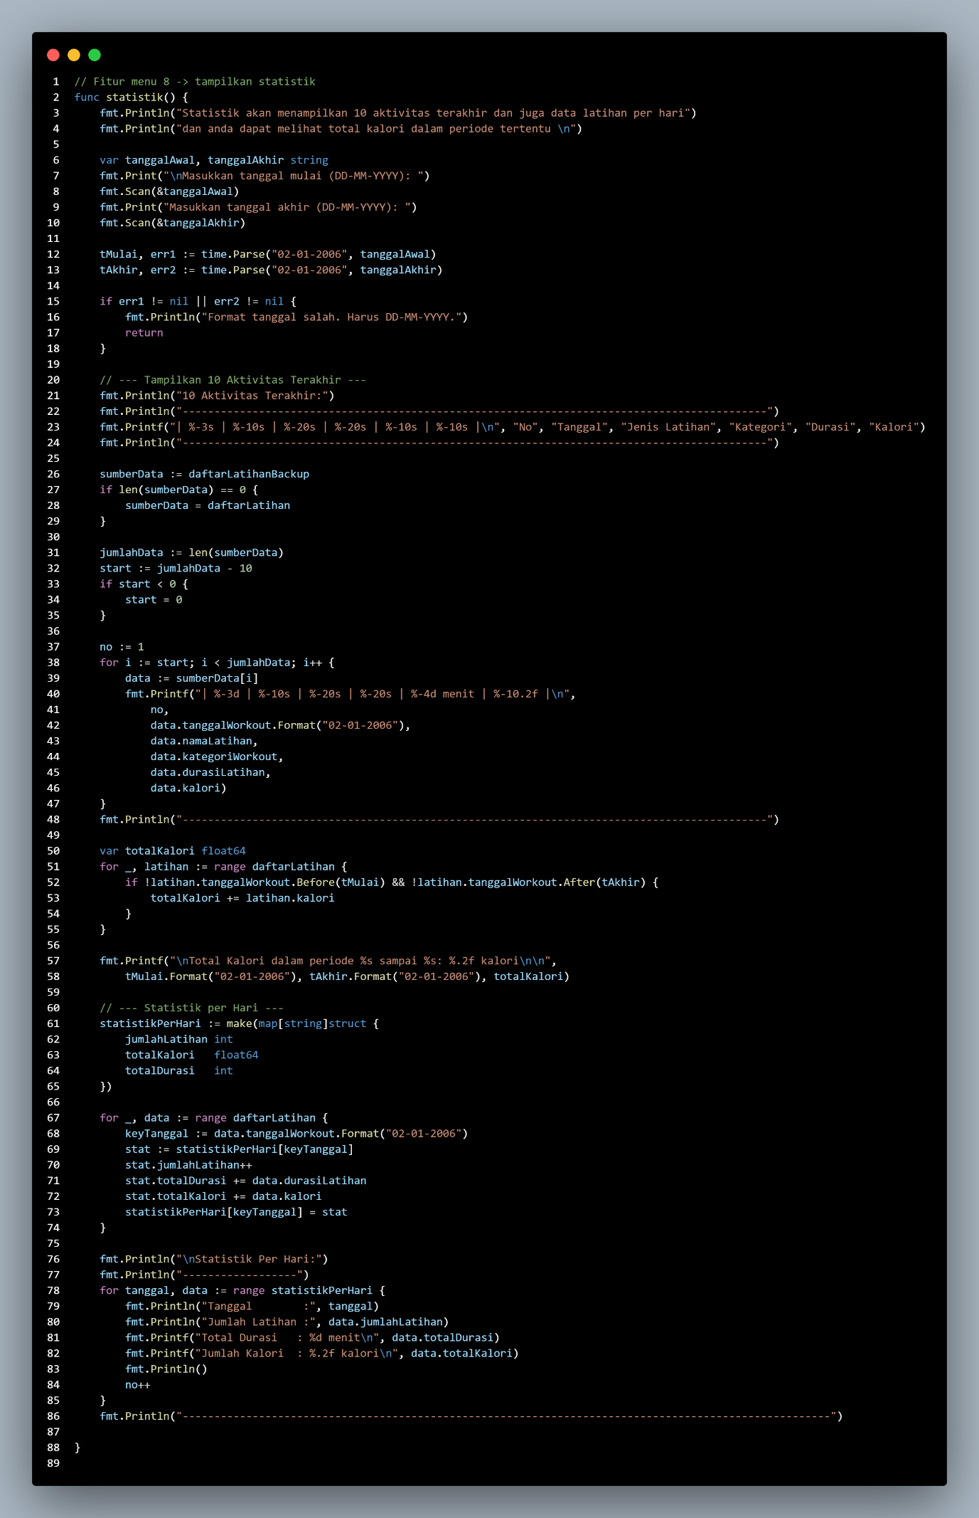

Gambar 2.0 – Fitur Statistik

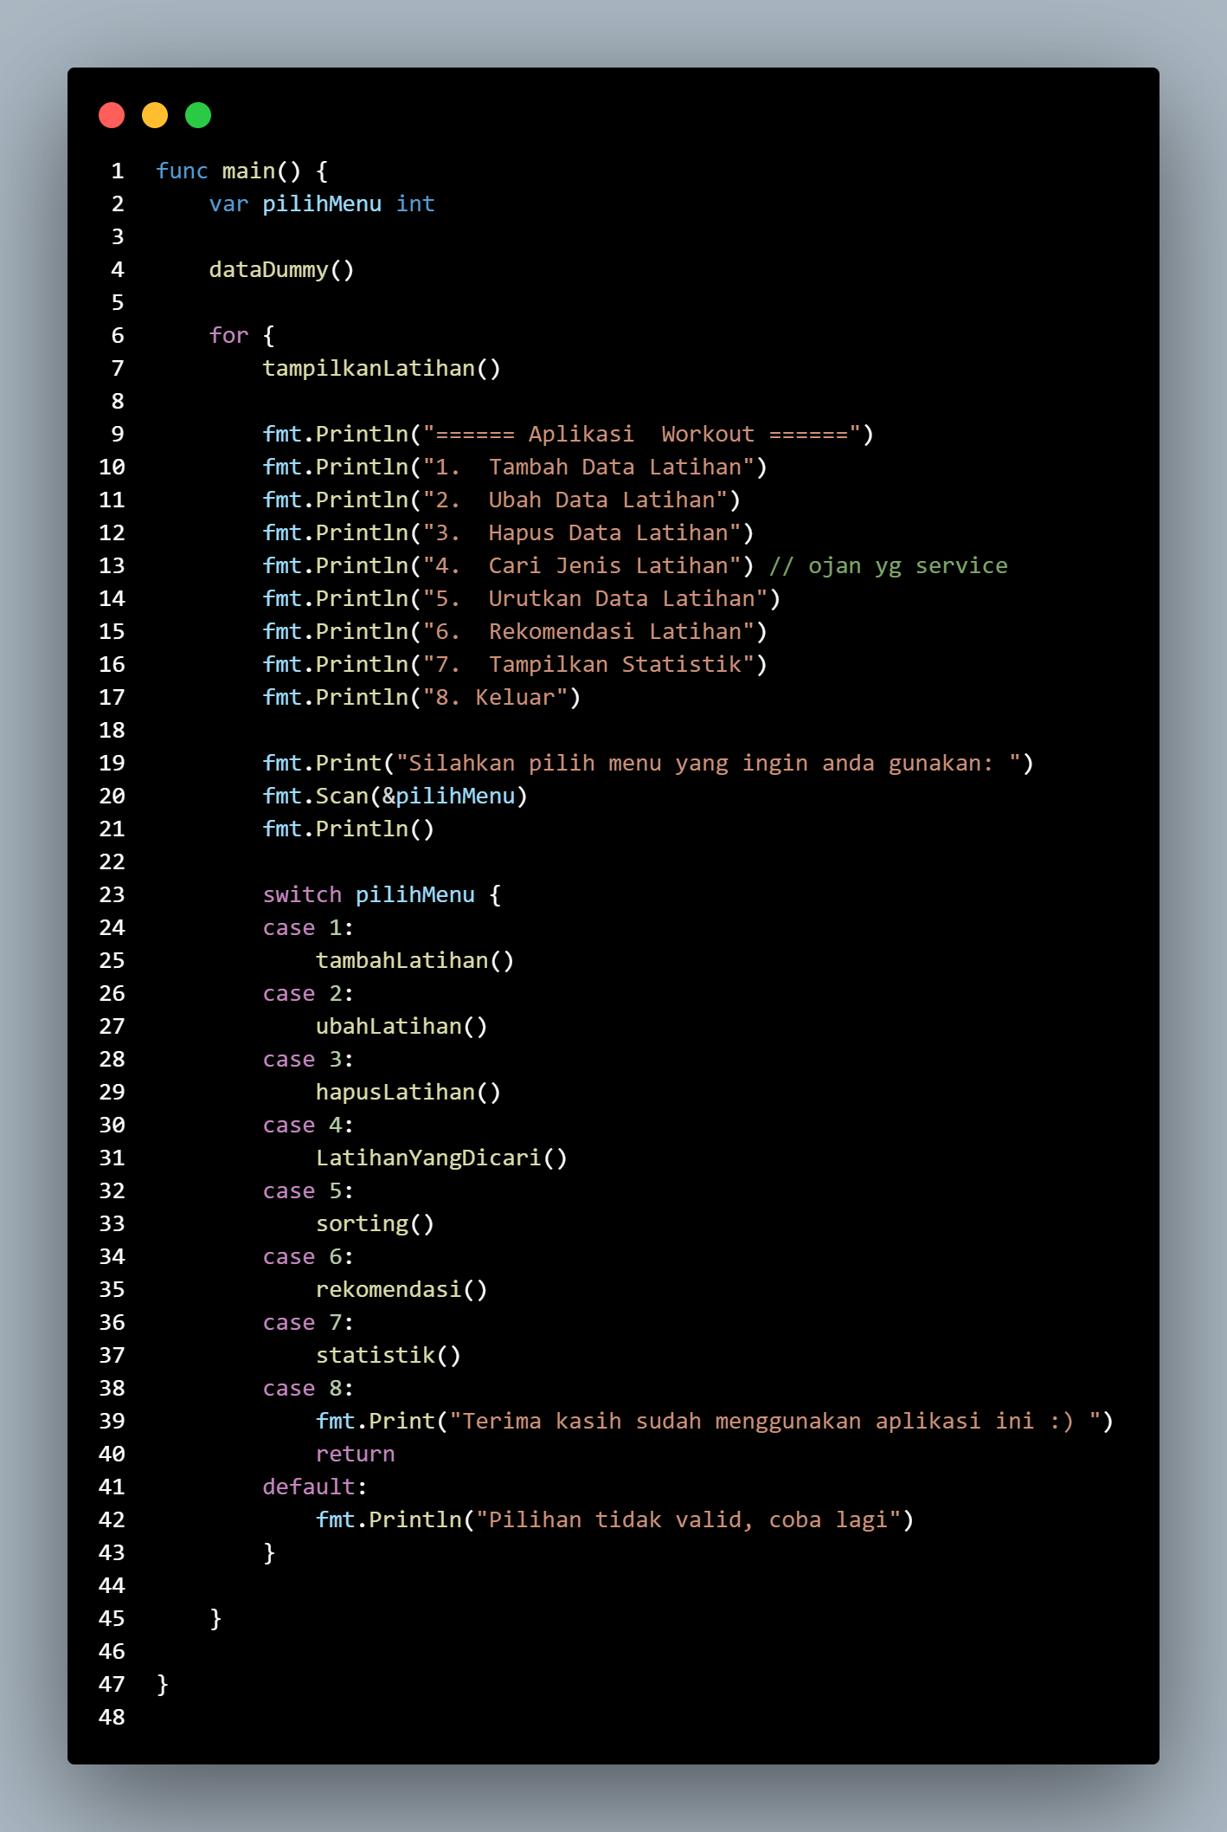

Gambar 2.1 – Fungsi untuk menampilkan menu

Untuk lebih jelasnya, dapat melihat [ada tautan link yang sudah di sediakan.

**Tantangan dan Solusi**

* **Tantangan :**

1. Menentukan bagaimana konsep aplikasi workout ini disajikan, dalam konsep ini kita selaku pengembang bingung memilih data dalam satu hari atau dalam periode panjang.
2. Membuat agar tampilan data Riwayat olahraga menarik dan mudah di pahami user.
3. Bagaimana fitur rekomendasi dapat bekerja.

* **Solusi :**

1. Setelah berdiskusi bersama asisten praktikum, dan menelaah lebih lanjut deskripsi dan spesifikasinya, kita selaku pengembang memilih agar system aplikasi ini mencatat jadwal berkepanjangan. Pada kasus ini kita membuat data Dummy(data palsu) sebagai riwayat data latihan yang sudah dilakukan pengguna(user) sebelum memulai program
2. Pengembang memutuskan walaupun hasil data hanyalah berupa data pada terminal, tabel merupakan Solusi dimana user akan dapat mudah memahami data Riwayat tersebut.
3. Fitur rekomendasi disini bekerja agar setelah user menginputkan data Latihan yang dia lakukan, sistem akan melihat apakah kalori yang terbakar sudah memenuhi target atau belum, yaitu 500 kalori, dapat dilihat pada data dummy, system sudah menetapkan agar dalam 1 hari kalori yang di dapat bisa mencapai 500 kalori.

**Kesimpulan dan Rekomendasi**

Aplikasi ini sudah di sesuaikan dengan deskripsi dan spesifikasi yang diminta. Aplikasi ini akan dapat memanajemen data dalam menambah, mengubah, menghapus, dan menampilkan riwayat workout yang sudah dilakukan pengguna. Di dalam aplikasi ini juga terdapat fitur sorting dan searching untuk memudahkan pengguna, lalu memberikan data statistika dan memberikan rekomendasi latihan kepada pengguna.

Rekomendasi pengembangan aplikasi :

1. Sistem dapat diaplikasikan kedalam ui/ux kedepannya untuk dijadikan sebuah website atau aplikasi android/IOS.
2. Pembuatan algoritma dapat lebih rapih, dan tersetruktur agar mendapat kecepatan yang optimal.

**Tautan Source Kode**

1. Link OneDrive : [Kelompok-17_Tubes-04](https://telkomuniversityofficial-my.sharepoint.com/:f:/r/personal/gilarsaputra_student_telkomuniversity_ac_id/Documents/Kelompok-17_Tubes-04?csf=1&web=1&e=F1NXde)
2. Link Drive : <https://drive.google.com/drive/folders/1wLCUJvJU9Bc5o4h2O214vXqPIYLk1A2j?usp=sharing>

**Referensi**

<https://dasarpemrogramangolang.novalagung.com/>

<https://www.youtube.com/@ProgrammerZamanNow>

Modul Praktikum Semester 1 & 2